扬州高等职业技术学校报销票据粘贴要求

根据学校标准化建设要求，除人员支出和差旅费报销外，其他类型的报销都需统一使用原始单据报销封面，同时，票据粘贴要整齐、规范。

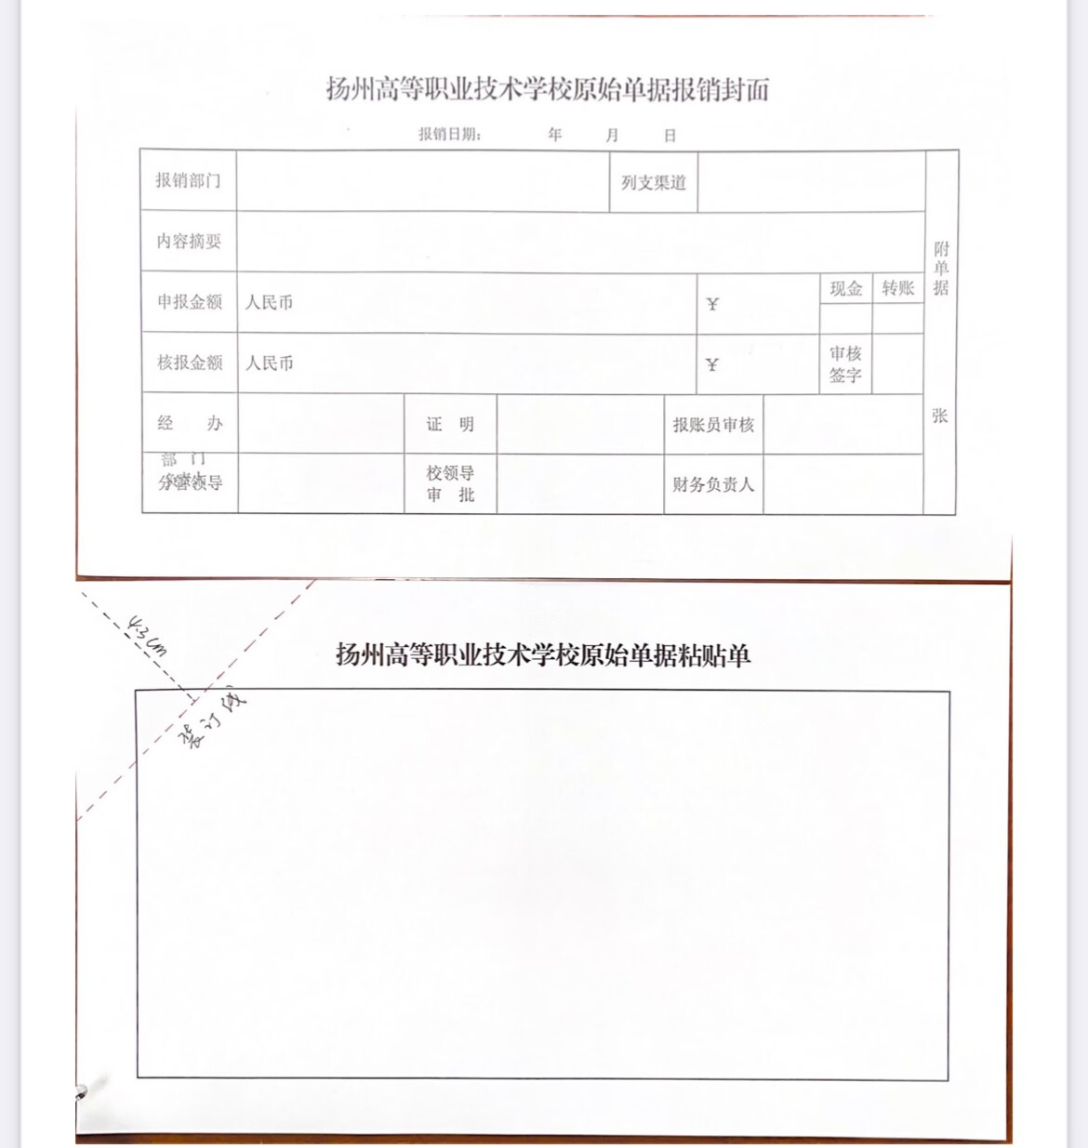
票据粘贴要求：
1、A4大小票据按与粘贴单左上角对齐的方式粘贴；
2、较小的票据粘贴时，上部不可超出粘贴单上边线，左上角不可超出装订线，票据较多时（如：火车票、汽车票等）要体现层次感；
3、只能用胶水粘贴；
4、 整齐、美观。

